黄河水利职业技术学院精神文明建设

**简 报**

**（2017）第3期（总163期）**

黄河水利职业技术学院文明办  **2017年3月14日**

目 录

【动态消息】

我校印发《2017年度全国文明单位创建工作方案》

我校召开班主任制度落实情况专题研讨会

我校举办师生廉政文化作品展

我校积极开展新修订《普通高等学校学生管理规定》学习活动

我校举办学工队伍思想政治工作专题培训活动

我校举办庆“三八”节女教职工游园活动

【学雷锋志愿服务】

财经系开展“学雷锋 献爱心 关爱特殊儿童”主题活动

拾金不昧心灵美，品德高尚好青年

国际教育学院开展“学雷锋精神 做环保卫士”志愿服务活动

开封筑梦爱心辅导站向财经系赠送锦旗

水利工程学院开展“学雷锋活动月”志愿服务活动

【动态消息】

**我校印发《2017年度全国文明单位创建工作方案》**

3月9日，我校党委召开专题会，研究部署2017年全国文明单位创建工作。会上，宣传部部长于兆国对起草的我校《2017年度全国文明单位创建工作方案》进行了汇报。方案从指导思想、体制机制、资料整理、总体要求等方面对我校创建工作进行了部署，具体包括《全国文明单位创建标准》《全国文明单位创建一票否决及扣分事项》《全国文明单位创建工作任务分解表》。创建工作分为16个一级创建项目、54项二级创建项目和146个创建工作任务，全校各部门结合部门职责承担相应的创建任务。方案要求各部门党政负责人亲自抓，形成人人参与、爱校荣校的良好氛围，实现文明创建工作整体推进和创建水平全面提升。学校党委一致通过了我校《2017年度全国文明单位创建工作方案》，于3月13日下发了正式文件，我校2017年度全国文明单位创建工作全面启动。

党委宣传部下发了《关于推进全国文明单位创建工作的通知》《全国文明单位创建档案资料整理规范》，进一步强调了创建工作重点事项，明确了具体要求，对创建工作的开展给予全面细致的安排和指导。

**我校召开班主任制度落实情况专题研讨会**

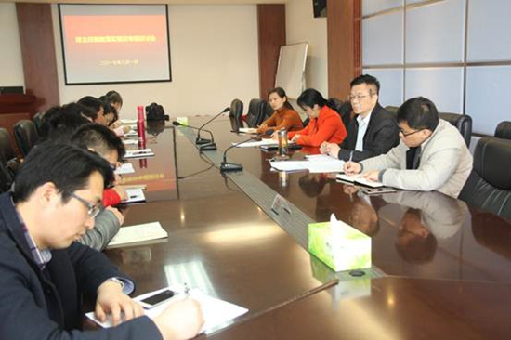

3月1日，我校在行政楼二楼会议室召开班主任制度落实情况专题研讨会，校党委副书记刘卫锋出席会议并讲话。水利工程学院、机械工程学院、艺术系等相关院系负责人及班主任代表参加会议，会议由学生处处长谷献晖主持。

研讨会上，与会教师代表结合自身工作实际，围绕班主任制度试点推行以来所取得的工作成效，班主任制度在落实过程中所面临的突出问题及困难，辅导员与班主任工作的职责界定、配合协调，班主任工作积极性的提升等方面积极交流自己的想法。大家讨论认为，班主任制度的试行对于贯彻全员育人理念、提升人才培养质量起到了积极作用，推进了学生教育管理、就业指导等工作细致、深入的开展，增进了师生交流，提升了育人成效。与会代表还就如何推广落实班主任制度提出了建设性的建议。

副书记刘卫锋代表校党委充分肯定了试点工作开展以来各位班主任教师的辛勤付出和取得的良好工作成效，并指出，校党委高度重视班主任制度试点工作，试点工作关系到“培养什么样的人、如何培养人、为谁培养人” 这个根本问题，意义重大，是学校党委坚持“立德树人”，全面落实全员、全过程、全方位育人工作的一项重要举措；班主任制度试点推行过程中，院系负责人及老师认识到位、落实到位、主动担当，积极探索和总结了许多工作经验和方法，成效显著。就班主任制度试点工作的推进，刘卫锋副书记提出了三点要求：一是全体教师要牢固树立政治意识、大局意识、核心意识、看齐意识，真正落实“立德树人”的根本要求；二是要继续保持清醒的认识，将工作推进聚焦在目前班主任制度落实过程中所面临的问题上来，积极谋划解决措施；三是班主任制度的落实是个复杂的系统工程，要本着“认识要高、思路要广、行动要实，步骤要稳，措施要妥”的基本原则，深入开展调查研究，善于总结提炼，聚焦核心问题，破解发展难题，确保试点工作顺利推进并取得实效。

**我校举办师生廉政文化作品展**

传播廉政文化，弘扬清风正气。2月16—27日，由学校纪委、工会联合举办的以“勤俭廉洁、清风正气”为主题的师生廉政文化作品展在行政楼二楼“教工之家”举行，校党委副书记刘卫锋等党员干部及教职员工纷纷前往观看学习。

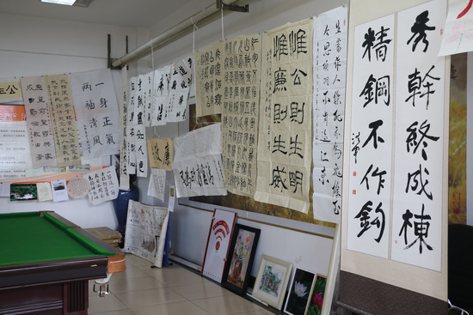

本次廉政文化作品展得到了全校师生的大力支持，共收到参展作品70余件，包括书法、绘画、摄影等作品。参展作品主题突出，喻意鲜明，寓教于情，寓教于乐，寓教于思，把反腐倡廉建设与文化艺术相结合，充分运用书法、绘画、摄影等艺术形式，宣传反腐倡廉建设的时代内容，弘扬廉政文化的深刻内涵，倡导勤俭廉洁的良好风尚。

此次活动的开展，对于加强党员干部反腐倡廉教育，提高师生的道德情操和艺术修养，在全校营造“勤俭廉洁、清风正气”的良好氛围具有重要意义。

**我校积极开展新修订《普通高等学校学生管理规定》学习活动**

近日，教育部颁布了新修订的《普通高等学校学生管理规定》（教育部令第41号，以下简称新《规定》）。为深入学习领会新《规定》的主要内容和精神，进一步提升学生管理工作水平，提高学生服务质量，我校学工队伍组织开展新《规定》学习活动。

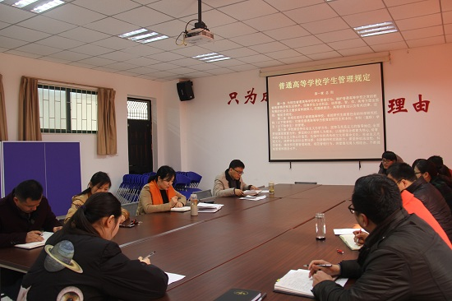

活动中，我校全体学工队伍人员认真学习新《规定》，把学习新《规定》作为一项重要任务，做到先学一步、深学一层，学会悟透、融会贯通，发挥示范引领作用，为下一步修订和完善我校现行学生管理制度，进一步依法依规开展各项工作，切实做好学生的管理与服务工作奠定了良好的基础。

据悉，新《规定》将于2017年9月1日起实施，是指导和规范高校实施学生管理的重要规章，涉及学生的权利与义务、学籍管理、校园秩序与课外活动、奖励与处分、学生申诉等诸多方面，将对3000多万在校大学生的学习和生活产生重要影响。新《规定》共分7章68条，围绕“一切为了学生发展”的理念，凸显了五个方面的特点：一是突出高校“立德树人”根本要求；二是为学生创新创业提供制度支持；三是更加注重保护学生权益；四是促进学生自我管理；五是推进高校依法治校。

**我校举办学工队伍思想政治工作专题培训活动**

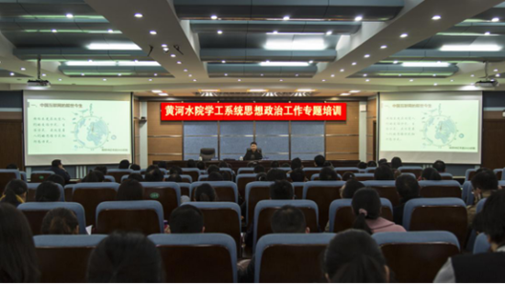

3月10日下午，我校学工系统思想政治工作专题培训会在3号实训馆学术报告厅举行，华北水利水电大学学生工作部部长费昕老师做题为《网络时代的高校思想政治教育》的专题报告，各院（系）学生工作分管领导、全体辅导员、班主任以及学生处全体工作人员参加活动，我校学生工作部部长谷献晖主持。

会上，费昕部长结合自身多年的学生工作经验，详细解读了中国互联网的发展历程及发展趋势，深刻阐述了高校思想政治教育的应对之道和一线学工人员需要具备的媒介素养。就互联网时代学工人员如何做好思想政治工作，费昕部长强调指出四点：需要驱动，把握时机；情感调动，把握尺度；角色互动，把握效果；利益拉动，把握人心。

本次培训旨在深入贯彻落实习近平总书记在全国高校思想政治工作会议上的讲话及《中共中央、国务院关于加强和改进新形势下高校思想政治工作的意见》精神，加大辅导员职业能力培训力度，加强辅导员队伍建设的一项重要举措。学生工作部将继续邀请专家学者到校开展讲座，并采取多种形式开展学工队伍校内外培训，努力打造一支“政治强、业务精、纪律严、作风正”的学工队伍，为进一步做好学生教育管理工作打下坚实的基础。

我校举办庆“三八”节女教职工游园活动

3月11日上午，为庆祝第107个“三八”国际劳动妇女节，我校工会女工委员会举办了女教职工游翰园碑林活动，300多名女教职工及家属参加活动。

三月的汴梁，春风轻抚，暖人心脾。碑林里湖水碧透，垂柳依依，景色宜人。我校女教职工面带笑容，或轻搀父母，或怀抱幼儿，或携手爱人，轻松愉悦地尽情欣赏翰园碑林的湖光山色。碑林里回荡着女教职工们欢乐的笑声，台阶上印下了她们轻快的足迹。

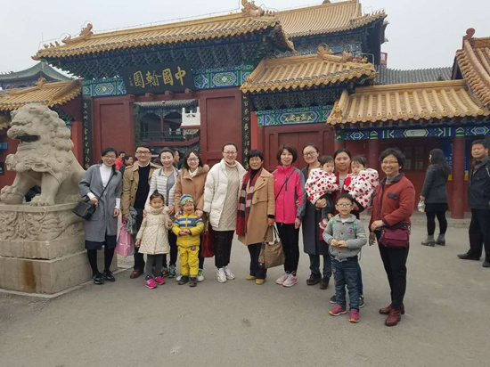

此次活动是校工会女工委员会开展的庆祝“三八”国际劳动妇女节系列活动之一，提供了女教职工与家人、同事沟通交流和增进感情的机会，减轻了工作和生活压力，使女教职工以良好的精神风貌更好地投入到工作中。

【学雷锋志愿服务】

财经系开展“学雷锋 献爱心 关爱特殊儿童”主题活动

为传承雷锋精神，弘扬 “奉献、友爱、互助、进步”的志愿服务精神，3月4日上午，财经系分团委书记郝瑶老师带领该系爱心志愿者们到开封市特殊教育学校开展“学雷锋 献爱心 关爱特殊儿童”主题活动，为孩子们送去生活和学习用品，使他们感受到社会大家庭的温暖。

志愿者们在该校老师的引领下，了解了开封市特殊教育学校的文化和现有师生情况，参观了孩子们的活动室。活动室里展示出的孩子们制作的一幅幅精美的十字绣和一件件形象逼真的艺术摆件，令志愿者们叹服孩子们的智慧和技艺。

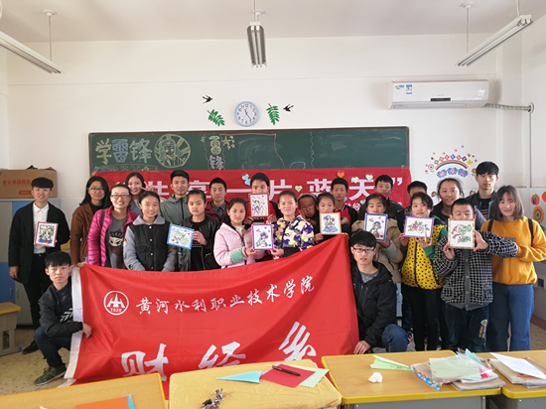

活动中，志愿者们表演了精心准备的武术表演《中国功夫》、歌曲《感恩的心》等节目，赢得了孩子们阵阵热烈的掌声。志愿者们还和孩子们进行互动游戏，一起动手折纸飞机、画彩色沙画，让孩子们在游戏中感受到陪伴的快乐和幸福。

拾金不昧心灵美，品德高尚好青年

2月24日下午，我校水利工程学院水利施工1403班学生郭孟辉在返校途中捡到一部价值4000多元的手机，因无法联系失主只好在原地等待，前后经过近一个小时，终于等到了失主前来认领。家境并不富裕的他婉拒了失主的酬谢，失主再三追问才得知他是我校学生。2月27日，失主专程到校送来感谢信，对郭孟辉本人表示深深的感谢，对学校注重学生优秀品质培养表示由衷的敬意。

郭孟辉自入校以来，尊敬师长、团结同学、乐于助人、品学兼优，在各方面严格要求自己，积极参加各项活动，不断提高思想道德修养。郭孟辉拾金不昧的行为充分体现了黄河水院学生高尚的道德情操和良好的精神风貌，为广大学生树立了榜样，激励他们见贤思齐，崇德向善，从自身做起，从身边做起，争做社会主义核心价值观的践行者。

国际教育学院开展“学雷锋精神 做环保卫士”志愿服务活动

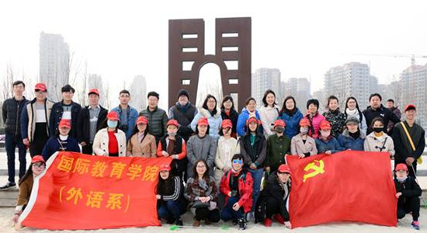

3月5日下午，国际教育学院组织党员师生来到汴西湖开展“学雷锋精神，做环保卫士”主题志愿活动。该学院党总支书记王爱琴、院长陶永霞带领学院30余名党员师生参加了本次活动。

活动中，广大党员师生积极参与、分工协作。师生们手提垃圾袋与垃圾桶，在沙滩及湖边小路两侧捡拾烟头、瓜子皮和塑料碎片等垃圾，进行地毯式卫生清理，整个活动持续了两个多小时。师生们这种不怕脏、不怕累的雷锋精神使在场的清洁工阿姨深受感动，赢得她们的啧啧称赞。

本次活动的开展，传播了“不怕苦、不怕累，奉献、友爱、互助、进步”的雷锋志愿服务精神，进一步增强了党组织的凝聚力和师生的环保意识、公益服务的社会责任感。

开封筑梦爱心辅导站向财经系赠送锦旗

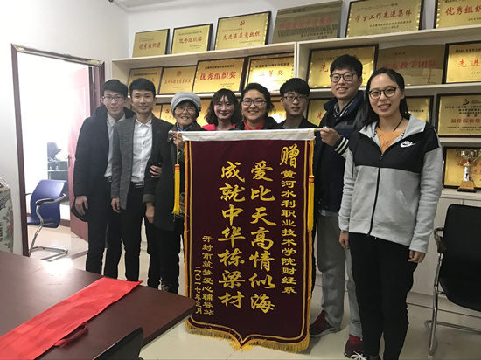

3月7日下午，开封市“筑梦爱心辅导站”负责人刘传真老人来我校财经系，向该系赠送印有“爱比天高情似海，成就中华栋梁才”字样的锦旗，感谢该系师生一直以来对留守儿童的关心和帮助。该系党总支副书记胡晓慧和辅导员代表在系会议室热情接待了老人，部分学生代表参加了活动。

刘传真老人为该系党总支副书记胡晓慧和辅导员代表分别系上红领巾。她对该系学生长期以来对爱心辅导站孩子们的关心和帮助表示感谢，并勉励学生们刻苦学习，为祖国和学校的发展做出自己的贡献。

据悉，刘传真老人用微薄的退休金创办“筑梦爱心辅导站”。17年来，辅导站无偿辅导、照顾农民工子女和留守儿童100余名。得知老人的事迹后，财经系将该辅导站作为“大手拉小手”爱心帮扶活动的对象，自2012年开始组织学生在课余时间去老人家里帮忙辅导孩子们的功课，并经常为他们送去学习用品和书籍资料。去年老人住院时，该系学生利用课余时间去医院陪护老人，帮老人买饭、洗衣等，给予老人悉心的照顾，使老人深受感动。

水利工程学院开展“学雷锋活动月”志愿服务活动

为进一步继承和发扬雷锋精神，大力弘扬“奉献、友爱、互助、进步”的志愿者精神，3月10日，水利工程学院志愿服务队在分团委书记李晓娟的带领下与开封市公交一公司的志愿者们来到火车站公交站点开展了“学雷锋活动月”志愿服务活动。

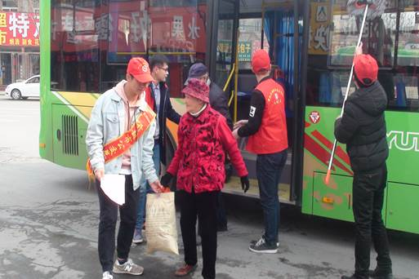

志愿者们明确分工后在火车站分散开来，有的为老幼病残、行动不便的旅客提行李物品；有的为旅客提供行路指引，回答旅客的咨询；有的为车站打扫卫生、清洗公交车；有的给乘客们发放倡议书、引导公共秩序。志愿者们忙碌的身影成了火车站公交站一道靓丽的风景线，来来往往的行人无不称赞他们服务社会的美好品质。

此次志愿服务活动使同学们在劳动中得到了快乐、提升了自我、奉献了社会,体现了作为志愿者乐于助人、甘于奉献、敢于担当的美好品质,展现了社会道德的精神力量。同学们用实际行动向广大市民展现了黄河水院志愿者精神，为开封市文明城市创建贡献自己微薄之力。

报：开封市文明办、新区文明办、校领导

送：全校各部门

编辑：耿 风 审核：姚 芬 签发：于兆国

**（共印50份）**